**“Ustedes ya están limpios gracias a la palabra que les he anunciado” (Jn 15,3)**

**Somos retoños nuevos**



**Mayo 2020**

**Palabra de Vida**

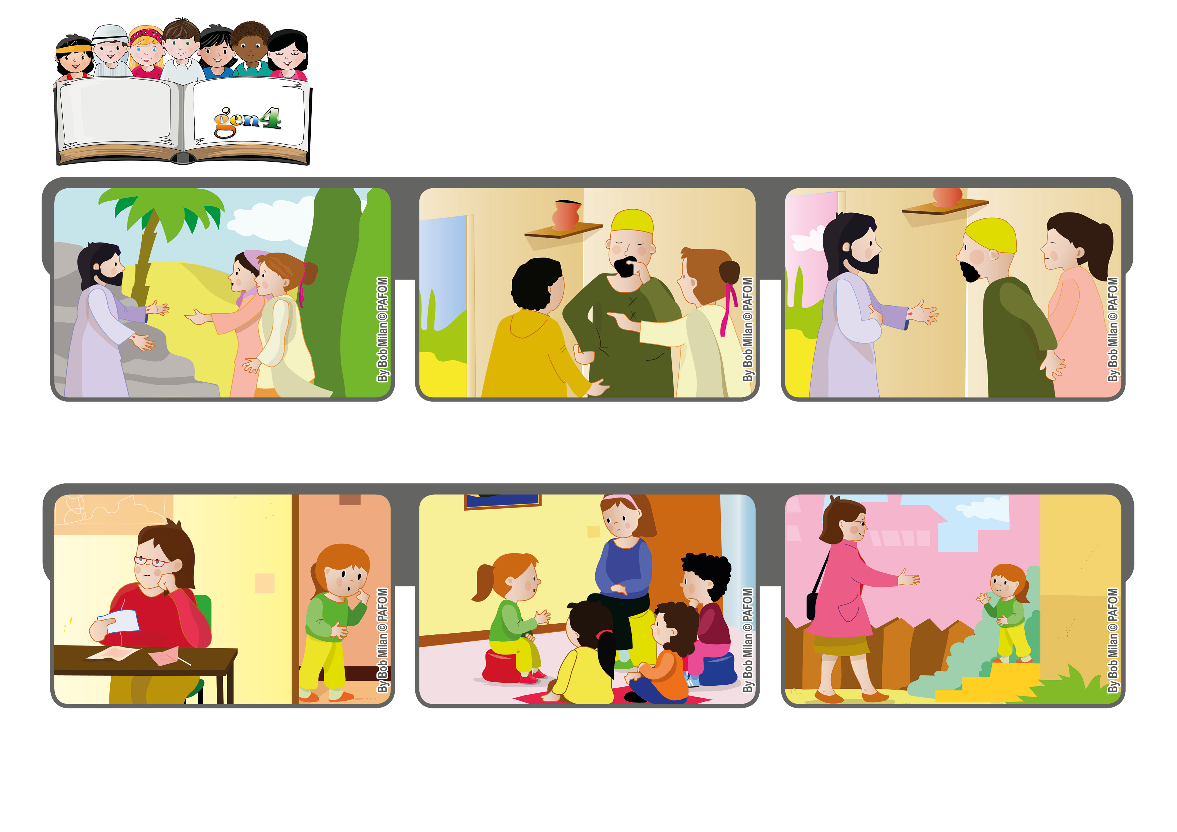

**Al que permanece en mí, o sea que está atento a lo que digo, yo estaré siempre cerca de él y dará mucho fruto. El que no permanece en mí, que no está atento a lo que digo, se seca y lo tiran al fuego. (cfr. Jn 15,1-7)**

**Después me recordé del dado. En la mañana lo lancé y me salió: “Hacerse uno con los demás”, Así que decidí ir a ayudarla.**

**Después de la última cena, Jesús se pone a hablar con los apóstoles. Judas Iscariote no está con ellos, se ha ido y pronto lo traicionará.**

**Es un momento dramático. Jesús quiere hablar con ellos de cosas importantes, darles algunas recomendaciones para que no las olviden, y les dice: “Yo soy la vid y ustedes son las ramas”.**

**Preparamos una Trucha al whisky, porque no había vino blanco en casa. Mi mamá y yo nos divertimos mucho cocinando juntos. Pablo de Eslovenia**

**El otro día mi mamá estaba muy cansada, y me dijo que la ayudara a preparar la cena, pero yo no tenía muchas ganas de ponerme a cocinar.**

**“© PAFOM, Ilustraciones y texto realizados por el Centro Gen4”**

**Los Gen4 son los niños del Movimiento del los Focolares fundado por Chiara Lubich.**